计网实验报告
一、TCP连接的ip报文段
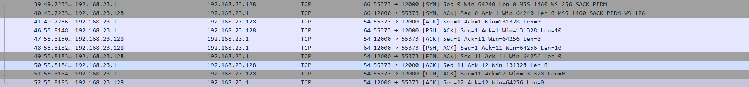
可以看到总共交互了10次报文，括3次握手建立连接，3次数据的传输，4次握手结束连接。
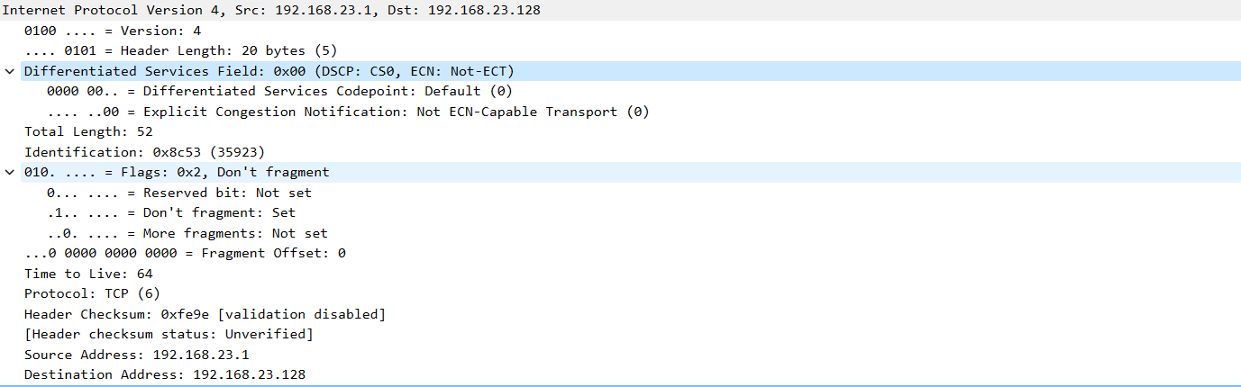
a、在总的IP报文段中主要有以下几个字段：
版本：指示使用的 IP 协议版本，这里是 IPv4，版本号为 4。
头部长度：指示 IP 头部的长度，以 32 位字（4 字节）为单位计算。在这里，头部长度为 20 字节，相当于 5 个 32 位字，因为每个字的长度是 4 字节。
服务类型：指示服务质量和优先级信息的字段。在这里，服务类型为 0x00，表示未指定任何特殊服务。
DSCP：服务类别代码点，用于指定不同数据包的优先级。这里为 CS0，表示一般服务。
ECN：显式拥塞通知，用于指示网络拥塞情况。这里为 Not-ECT，表示不使用显式拥塞通知。
总长度：指示整个 IP 数据包的总长度，包括 IP 头部和数据部分。在这里，总长度为 52 字节。
标识：用于唯一标识 IP 数据包的字段。在这里，标识为 0xdba2，十进制表示为 56226。
标志：用于控制 IP 分片的标志位。在这里，标志为 0x2，表示不分段，并设置了 DF标志。
分段偏移：用于指示分段 IP 数据包的偏移量。在这里，分段偏移为 0，表示此数据包不是分段的一部分。
生存时间：指示 IP 数据包在网络中的最大生存时间（跳数）。在这里，生存时间为 64。
协议：指示 IP 数据包承载的上层协议。在这里，协议为 TCP，对应的协议号为 6。
头部校验和：用于检测 IP 头部在传输过程中是否发生了错误。在这里，头部校验和为 0xfe9e。
源 IP 地址：指示数据包的发送者 IP 地址。在这里，源 IP 地址为 192.168.23.1。
目标 IP 地址：指示数据包的接收者 IP 地址。在这里，目标 IP 地址为 192.168.23.128。
b、对于主要ip报文段，主要有以下几个字段会发生变化
标识：用于唯一标识 IP 数据包的字段。在所提供的数据中，每个 IP 报文段的标识字段都不相同，因为每个数据包都是独立的。
总长度：指示整个 IP 数据包的总长度，包括 IP 头部和数据部分。每个数据包的大小可能会有所不同，因此总长度字段在每个报文段中都有变化。

校验和：用于检测 IP 头部在传输过程中是否发生了错误的字段。由于数据包的内容和长度不同，因此校验和字段在每个报文段中都会有变化。
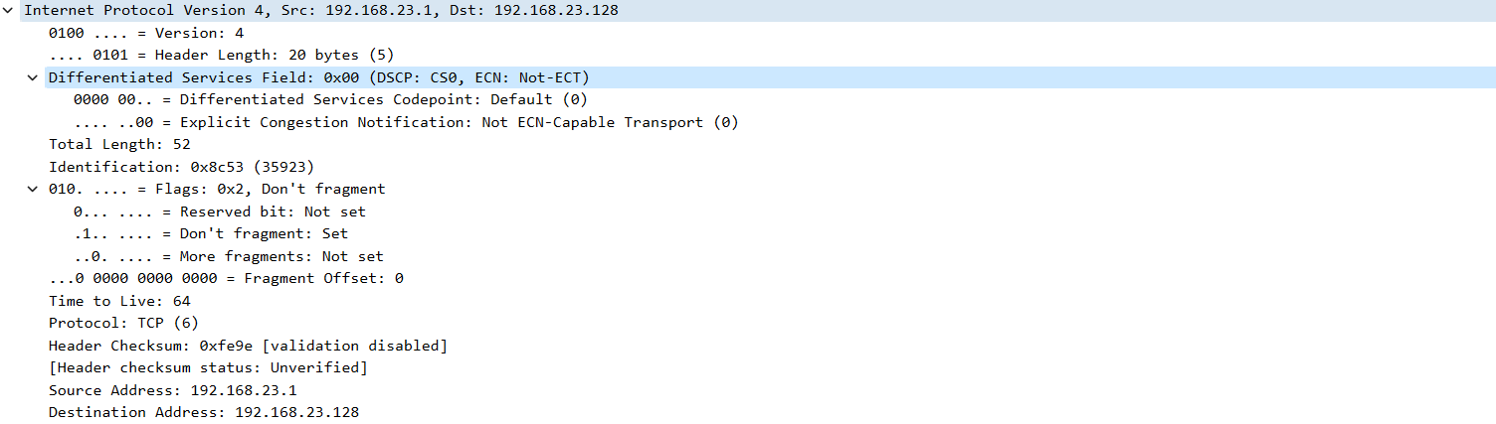
对于第一次来说，源 IP 地址：192.168.23.1，目标 IP 地址：192.168.23.128，表示第一次握手
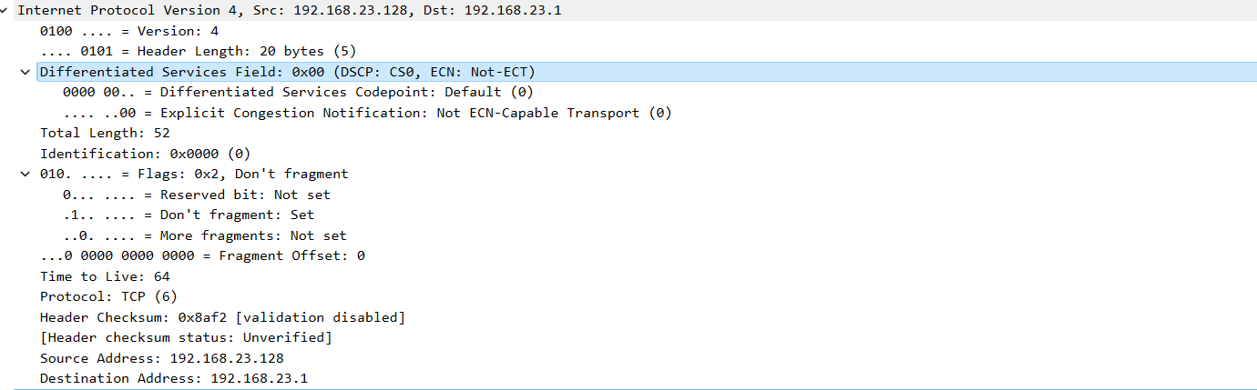
对于第二个报文段，源 IP 地址：192.168.23.128，目标 IP 地址：192.168.23.1，表示第二次握手
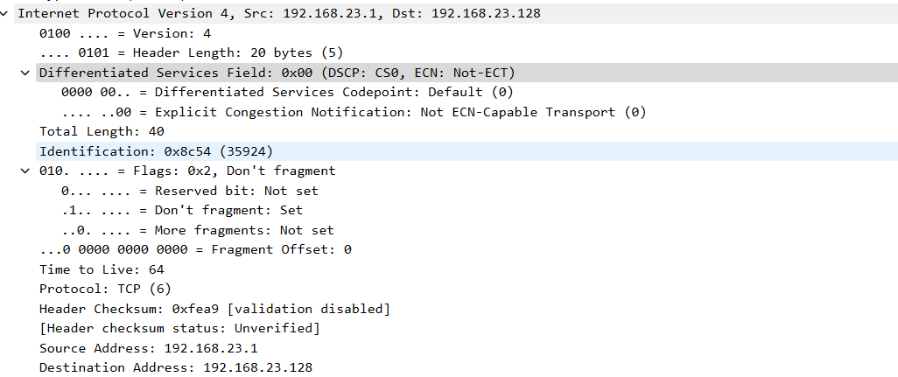
对于第三个报文段，源 IP 地址：192.168.23.1，目标 IP 地址：192.168.23.128，表示第三次握手
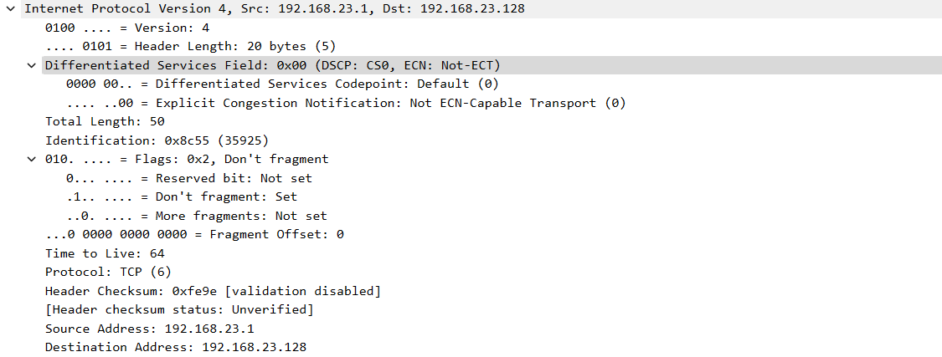
对于第四个报文段，源 IP 地址：192.168.23.1，目标 IP 地址：192.168.23.128，表示第一次客户端发送信息
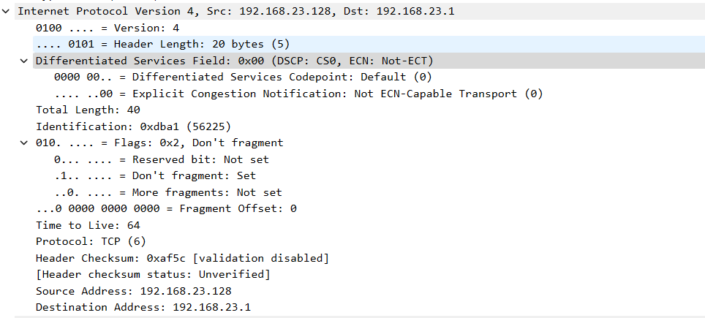
对于第五个报文段，源 IP 地址：192.168.23.128，目标 IP 地址：192.168.23.1，表示服务端确认收到信息
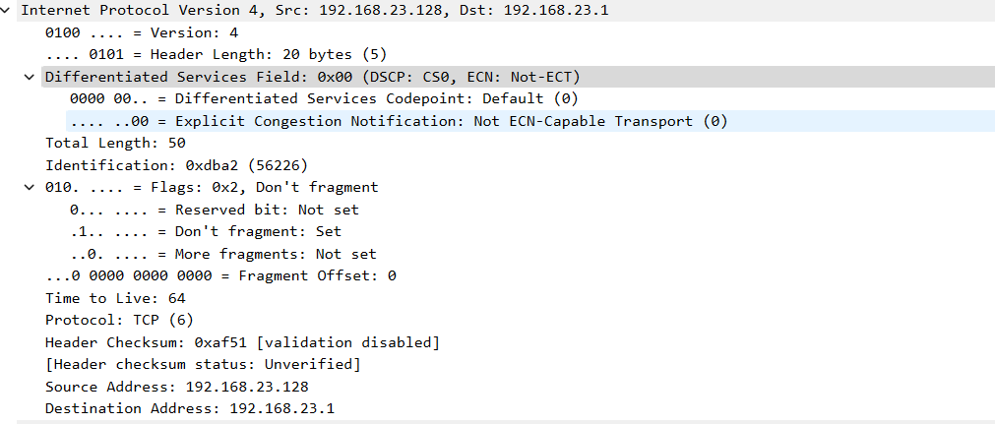
对于第六个报文段，源 IP 地址：192.168.23.128，目标 IP 地址：192.168.23.1，表示服务端发送回已处理的报文端
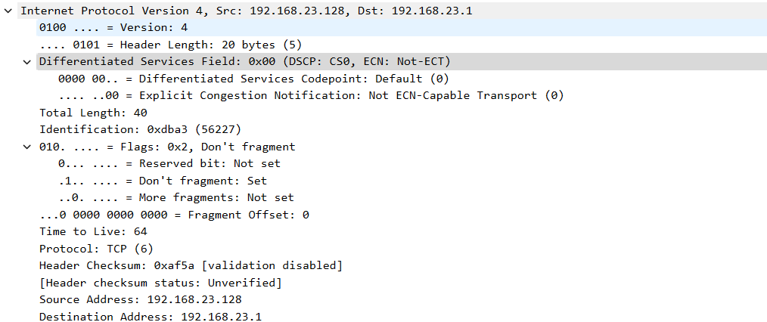
对于第七个报文段，源 IP 地址：192.168.23.128，目标 IP 地址：192.168.23.1，表示断开连接的第一次握手
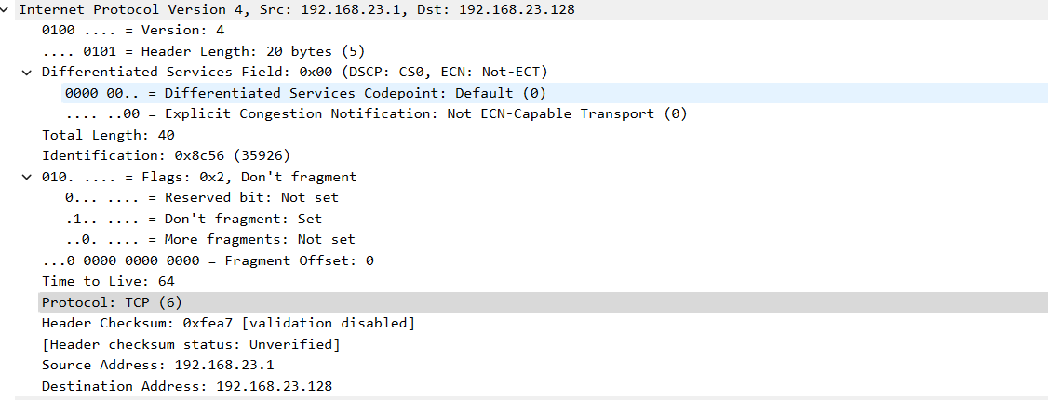
对于第八个报文段，源 IP 地址：192.168.23.1，目标 IP 地址：192.168.23.128，表示断开连接的第二次握手
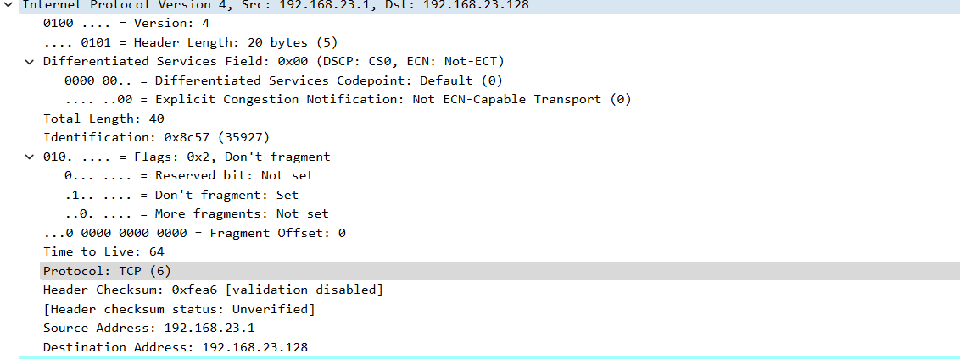
对于第九个报文段，源 IP 地址：192.168.23.1，目标 IP 地址：192.168.23.128，表示断开连接的第三次握手
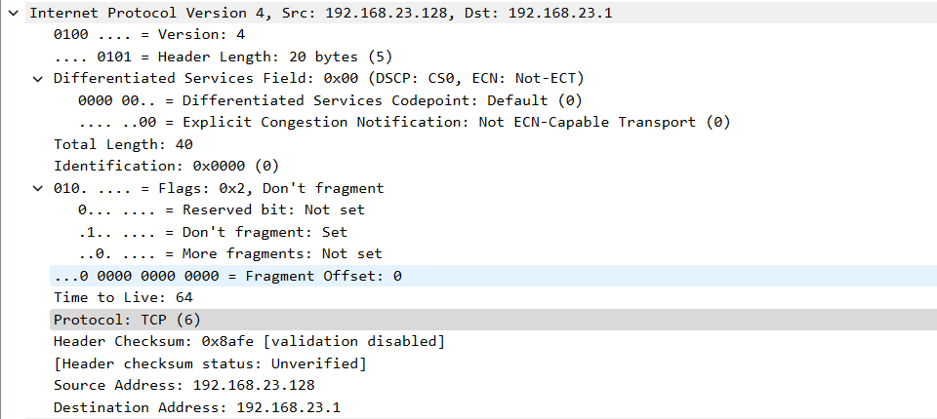
对于第十个报文段，源 IP 地址：192.168.23.128，目标 IP 地址：192.168.23.1，表示断开连接的第四次握手
2、ping ICMP报文
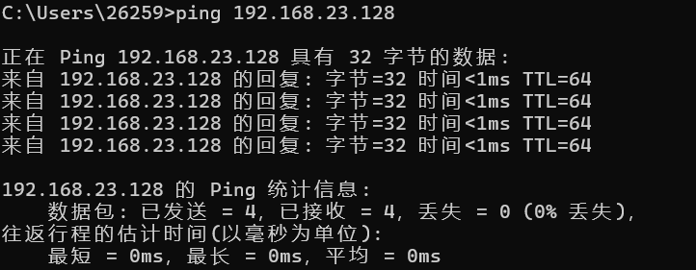
这是一组针对 IP 地址为192.168.23.128（虚拟机IP）的主机发送的 ICMP 回显请求（Ping）的回复
正在 Ping 192.168.23.128 具有 32 字节的数据：
这是 ping 命令的提示信息，表示正在发送 ICMP 回显请求到 IP 地址为 192.168.23.128 的主机，并且每个数据包大小为 32 字节。
来自 192.168.23.128 的回复: 字节=32 时间<1ms TTL=64：
这表示收到了来自 IP 地址为 192.168.23.128 的主机的 ICMP 回显应答。其中："字节=32" 表示接收到的数据包大小为 32 字节。"时间<1ms" 表示从发送到接收的时间非常短，小于 1 毫秒。"TTL=64" 表示 ICMP 报文中的 TTL（生存时间）字段为 64。
192.168.23.128 的 Ping 统计信息：
这是关于整个 Ping 过程的统计信息，其中包括："数据包: 已发送 = 4" 表示共发送了 4 个 ICMP 回显请求数据包。"已接收 = 4" 表示接收到了 4 个 ICMP 回显应答数据包。"丢失 = 0 (0% 丢失)" 表示没有丢失任何数据包，丢失率为 0%。"往返行程的估计时间(以毫秒为单位):" 下列出了往返行程的最短、最长和平均时间："最短 = 0ms" 表示最短的往返时间为 0 毫秒。"最长 = 0ms" 表示最长的往返时间为 0 毫秒。"平均 = 0ms" 表示平均往返时间为 0 毫秒。
3、tracert 192.168.23.128(虚拟机IP)
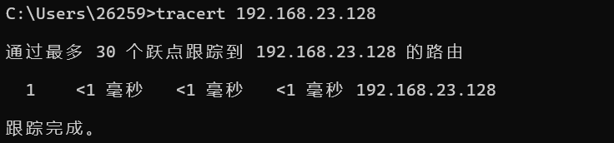
TTL 为 64：通常由发送方设置。如果 TTL 初始值是 64，那么数据包经过 64 个路由器后，TTL 就会减少到 0，并且数据包会被丢弃。这是因为在大多数情况下，网络中的路由器数量远远少于 64，因此这样的初始 TTL 可以确保数据包在网络中有足够的生存时间。
TTL 为 1：数据包经过了一个 TTL 为 1 的路由器后就被丢弃了。这可能是因为在网络中的某些地方存在异常或配置错误，导致 TTL 值过早地减少到 1。
4、UDP连接的ip报文段
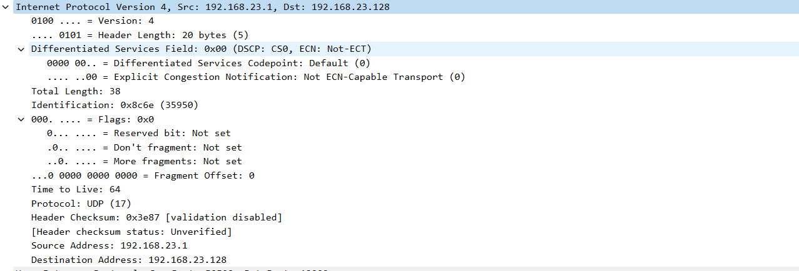
对于这个ip报文段中，有如下字段：
版本： IPv4 版本号为 4。
头部长度： 头部长度为 20 字节，表示头部包含 20 个 32 位字（5 个字），这是 IPv4 头部的标准长度。
区分服务字段： 这个字段用于指定数据包的服务类型。在这个数据包中，DSCP（区分服务代码点）和 ECN（显式拥塞通知）都被设置为默认值，即 DSCP 为 0，ECN 为 Not ECN-Capable Transport。
总长度： 整个数据包的长度为 38 字节，包括头部和数据部分。
标识： 标识字段用于唯一标识数据包。在这个数据包中，标识字段的值为 0x8c6e（十进制为 35950）。
标志： 这个字段用于控制数据包的分片。在这个数据包中，所有标志位都被设置为 0，表示该数据包不需要进行分片。
分段偏移： 分段偏移字段指示数据包中当前分段的位置。在这个数据包中，分段偏移为 0，表示这是原始数据包的第一个分段。
生存时间： TTL 字段表示数据包在网络中可以传输的最大跳数。在这个数据包中，TTL 设置为 64，这意味着数据包在经过 64 个路由器后会被丢弃。
协议： 协议字段指示数据包中封装的协议类型。在这个数据包中，协议字段的值为 17，表示上层协议是 UDP。
头部校验和： 头部校验和字段用于检测头部在传输过程中是否发生了错误。在这个数据包中，头部校验和的值为 0x3e87。
源地址和目标地址： 这两个字段分别指示数据包的源 IP 地址和目标 IP 地址。在这个数据包中，源地址为 192.168.23.1，目标地址为 192.168.23.128。
5、gns3中静态路由配置
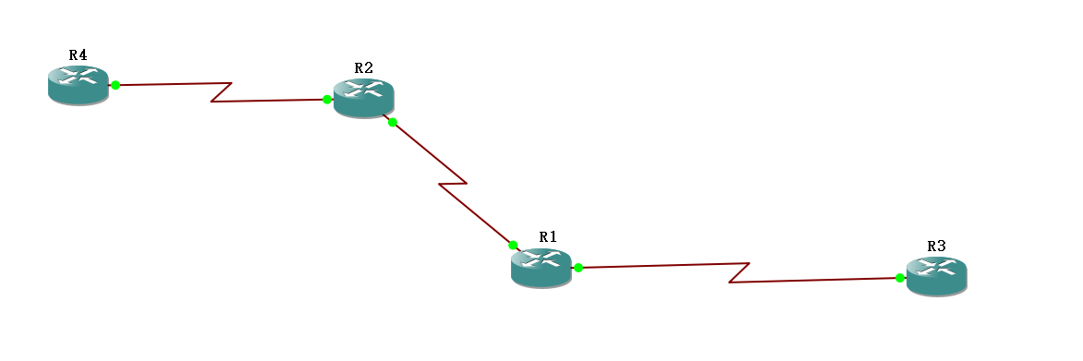
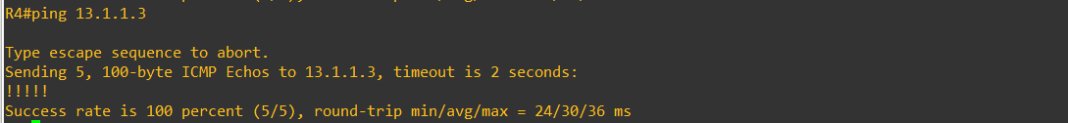
对于左边的子网和右边子网的联通：将R2路由经过R1接口转接到R3的路由，因为连接是双向的，所以R3的路由也要经由R1的路由转接到R2，至此，左边的子网和右边的子网可以正常连接。

